11. Juli 2018 | 18:05 Uhr

Spannende Jugendprojekte

Von der Teenierepublik bis zum Ideenreich

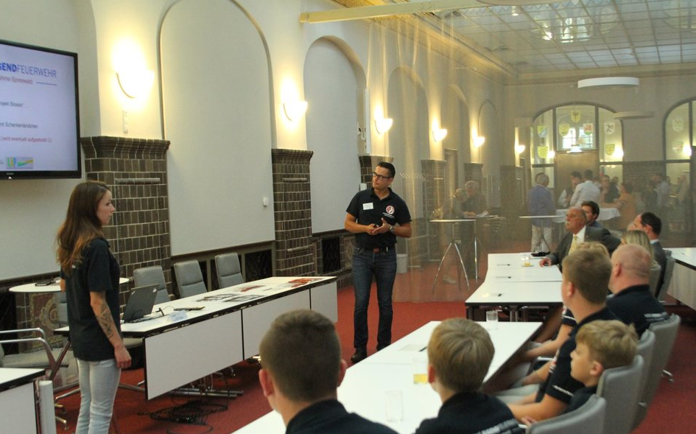

Auf die Möglichkeiten des Programms „Demokratie leben“ hat der über die Projekte entscheidende Begleitausschuss hingewiesen. In einer der vier Gruppen stellte Mathias Liebe von der Kreisjugendfeuerwehr deren Ergebnisse innerhalb eines der geförderten Vorhaben vor. FOTO: Schirling
Lübben/Luckau. Förderprogramm „Demokratie leben“ macht auf sich aufmerksam. Von Ingvil Schirling
„Begleitausschuss“, „Förderprogramm“, „Lokaler Aktionsplan“ – das mag ein ganz klein wenig angestaubt und trocken klingen, auf jeden Fall recht bürokratisch. Doch dahinter verbergen sich spannende Projekte für Jugendliche und Erwachsene im Landkreis Dahme-Spreewald, bei denen man Freude haben und für die man finanzielle Unterstützung bekommen kann. Um dies zu verdeutlichen und möglichst viele Interessierte zu erreichen, gingen die Verantwortlichen des Bundesprogramms „Demokratie leben“ in Dahme-Spreewald am Montag in die Charmeoffensive und präsentierten im Rahmen eines parlamentarischen Abends die reizvollen Seiten der Fördermöglichkeiten. Im Kreistagssaal an der Lübbener Reutergasse trafen sich rund 50 Interessierte zum Ideenaustausch, zu Diskussionsansätzen und anschließend zu einem Sommerabend in der schönen Kulisse des Lübbener Ständehauses.
Vier Stehtische waren vier Themen zugeordnet. „Von der Idee zum Projekt“ beschäftigte sich mit den einzelnen Schritten bis zur Förderung und Umsetzung. „Was tun auf dem Land“ war Vorhaben gewidmet, die vor allem den ländlichen Raum stärken sollen. Die „Teenierepublik 3.0“ sowie die geförderten Gedenkstättenfahrten wurden am dritten Tisch erörtert, „Jugend und Engagement“ war der vierte Punkt.
Jeweils zwölf Minuten lang konnten sich die Gäste einem der vier Tische hinzugesellen, sich mit den Eckpfeilern vergangener, erfolgreicher Projekte vertraut machen und Fragen stellen. Dann wurde gewechselt.
So erfuhren Bürgermeister und Amtsdirektoren, Verantwortliche in Schlüsselpositionen der Jugendarbeit und Erwachsenenbildung sowie Projektgestalter kurzweilig und aus erster Hand, was das Förderprogramm ausmacht, wie Interessierte an die Mittel kommen können und welche Ideen möglicherweise im eigenen Bereich umgesetzt werden könnten.
Landrat Stephan Loge und Kreistagsvorsitzender Martin Wille (SPD) sowie Carsten Saß (CDU) als Vorsitzender des Begleitausschusses hatten zuvor ins Thema eingeführt. Landrat Loge stand am Montagabend unter dem Eindruck des an diesem Tag wütenden Waldbrands in der Lieberoser Heide, der vor allem deshalb so gefährlich war, weil er in munitionsbelastetem Gebiet entflammt war. Martin Wille griff die Metapher auf und machte eindringlich darauf aufmerksam, dass die Munition rechtsextremen Gedankenguts stellenweise noch immer kaum verborgen unter der Oberfläche liegt. „Es gibt Einstellungen, bei denen wir Demokratie und das Bewusstsein dafür stärken müssen. Letztere sind leider nicht mehr ganz so ausgeprägt“, sagte er. In diesem Sinne sei es Ziel des Abends, „Kontakte zu knüpfen und zu vertiefen“ sowie die Chance zu nutzen, „etwas miteinander zu organisieren und dabei unterstützt zu werden“.
Carsten Saß ergänzte, „dass wir tendenziell eher ein Problem damit haben, das Geld, das uns zur Verfügung steht, auszugeben“. Aus seiner Sicht sei der Abend auch dafür da, „dass wir hören, was Ihnen wichtig ist“, sagte er, an die Gäste gerichtet, „um zu vermeiden, dass wir uns in unserer eigenen Filterblase immer wieder verstärken“.
Wer wissen wollte, was bisher gefördert und erfolgreich umgesetzt worden war, brauchte nur den Jahresbericht für 2017 in die Hand zu nehmen. Neben Gedenkstättenfahrten fanden sich auch geheimnisvolle Ansätze wie die „Teenierepublik 3.0“. Dahinter verbirgt sich ein Wochenende junger Leute, die aus ihrer Mitte „Fraktionen“ bilden, die stark themenorientiert sind, und eine „Regierung“. In den Workshops und Diskussionen wurde so das Verständnis für demokratischen Diskurs vertieft, selbstverständlich flankiert von Disko, Lagerfeuer, Gesang und Beisammensein. Rund 100 Teilnehmer waren vergangenes Jahr dabei, organisiert vom Humanistischen Regionalverband im Kiez am Hölzernen See.
Das „Ideenreich Groß Leuthen“ wurde in diesem Jahr ebenfalls auf Entscheidung des Begleitausschusses für das Förderprogramm unterstützt. Am 15. März diskutierten rund 100 Einwohner der Märkischen Heide über Entwicklungsmöglichkeiten in ihrer Gemeinde – ein Beispiel für das, was auf dem Land getan werden kann, wie es einer der Thementische auslotete.
Ein Topf von 100 000 Euro steht für die Umsetzung des Bundes-Programms „Demokratie leben“ in Dahme-Spreewald zur Verfügung. Gespeist wird er vor allem aus dem Bundes-Familienministerium und Kreismitteln. Dahme-Spreewald ist mit dem Lokalen Aktionsplan seit 2007 dabei. Gefördert werden Projekte, die Demokratie fördern und Extremismus vorbeugen - ob von Privatpersonen, Institutionen oder Organisationen. Näheres, Antragsformulare und konkrete Bestimmungen finden sich auf www.lap-lds.de.
zum Originalartikel: https://www.lr-online.de/lausitz/luebben/von-der-teenierepublik-bis-zum-ideenreich_aid-23899063

